Практична робота №1.
Аналіз секторальної моделі економіки.
Теоретичний матеріал
Всі види економічної діяльності групують у три сектори економіки: первинний, вторинний і третинний сектори.
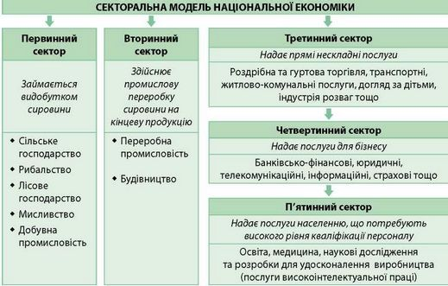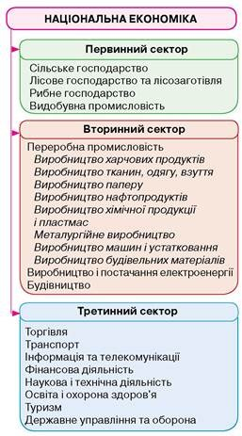
Обчисливши секторальну структуру національної економіки (частку кожного із секторів у загальному обсязі ВВП країни), можна визначити стадію її суспільного розвитку.
За секторальною структурою економіки розрізняють країни різних стадій розвитку:
- доіндустріальної;
- індустріальної;
- постіндустріальної;
Доіндустріаль Індустріальна Постіндустріал
мають велику мають велику мають дуже
частку частку велику частку первинного вторинного третинного
сектору у ВВП - сектору - 25- сектору - понад понад 25%, що 50% і помірну 70% і
переважає первинного - надзвичайно часттку 3-20% низьку
Завдання.
- Встановіть відповідність між секторами економіки та сукупністю галузей і видів економічної діяльності.
А. Первинний сектор 1. Транспорт і зв’язок
- Охорона здоров’я , освіта і наука
- Фінансова діяльність
Б. Вторинний сектор 4. Туризм і торгівля
  - Обробна промисловість
  - Будівництво
В. Третинний сектор 7. Видобуток природних ресурсів
  - Лісове господарство
  - Сільське господарство
- Вставте перелічені слова, пропущені в реченнях: доіндустріальний, індустріальний, постіндустріальний.
Переважання у структурі господарства країни первинного сектору вказує на те, що її суспільство перебуває на етапі розвитку.
Суспільство країн, в яких розвинена промисловість, відносять до
. Якщо в економіці країни переважає не
виробництво товарів, а надання послуг, то таке суспільство називають
.
Мал.1. Секторальна структура економіки країн за часткою в загальному обсязі
ВВП (2015 р.)
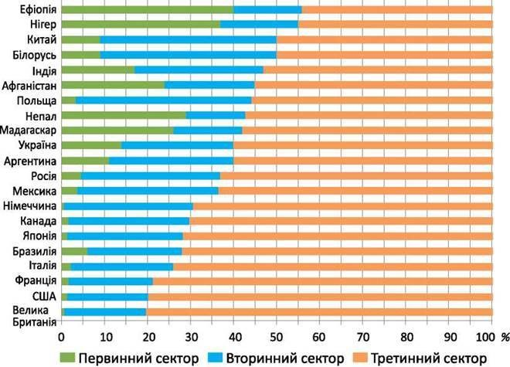
- У таблиці вказано частку (%) секторів економіки до загального обсягу валового внутрішнього продукту країни. Визначте і запишіть тип суспільства кожної країни, користуючись малюнком 1, поданим вище.
Країни | Частка (%) секторів економіки |  |  | Тип суспільства
Країни | Первинний | Вторинний | Третинний | Тип суспільства
Нігер | 39.1 | 16.4 | 44.5
Білорусь | 9.6 | 42.7 | 47.7
Україна | 9.4 | 34.6 | 56.0
Німеччина | 0.9 | 29.9 | 69.2
Японія | 1.6 | 29.0 | 69.4
США | 1.3 | 21.8 | 76.9
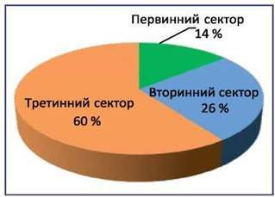мал.2. Секторальна структура
національної економіки України (2015 р.)
- Оцініть секторальну модель економіки України та спрогнозуйте її можливі зміни.

- Користуючись мал.1, порівняйте секторальну структуру економіки України і Японії.

Розв’язання:
1.
А. Первинний сектор
7. Видобуток природних ресурсів
8. Лісове господарство
9. Сільське господарство

Б. Вторинний сектор
5. Обробна промисловість
6. Будівництво

В. Третинний сектор
1. Транспорт і зв'язок
2. Охорона здоров'я, освіта і наука
3. Фінансова діяльність
4. Туризм і торгівля

2. Переважання у структурі господарства країни первинного сектору вказує на те, що її суспільство перебуває на постіндустріальному етапі розвитку.
Суспільство країн, в яких розвинена промисловість, відносять до індустріального.
Якщо в економіці країни переважає не виробництво товарів, а надання послуг, то таке суспільство називають постіндустріальним.

3. Усі страни в таблиці - розвинуте суспільство

4. Як модель зміни секторальної структури економіки України в часі, можна помітити деякі тенденції і можливі зміни:

1) Зменшення первинного сектора: Україна вже пройшла процес деградації первинного сектора, так як частка сільського господарства в економіці скорочується. Прогнозується подальше зменшення цього сектора.

2) Розвиток вторинного сектора: За останні роки спостерігається зростання виробництва та розвиток обробної промисловості в Україні. Цей тренд може продовжуватись, залежно від інвестицій в промисловий сектор та сприятливого бізнес-середовища.

3) Зростання третинного сектора: В Україні третинний сектор, який включає послуги, вже відіграє значну роль у економіці. Прогнозується подальший розвиток цього сектора, оскільки послуги є важливим джерелом доходу та зайнятості.

4) Інформаційні технології та інновації: Інформаційні технології та інноваційний сектор є потенційними областями зростання для України. Розвиток цих галузей може сприяти перетворенню економіки та зміні секторальної структури.

Прогнозувати зміни в секторальній моделі економіки України складно, оскільки вони залежать від багатьох факторів, включаючи політичну ситуацію, економічну політику, зовнішній вплив та інші.

5. Порівнюючи ці дані, можна відзначити наступне:

1) У Японії переважає третинний сектор з часткою 69.4%, що свідчить про високу розвиненість послуг та сфери обслуговування. Україна також має значну частку третинного сектора - 56.0%, але вона є меншою в порівнянні з Японією.

2) Вторинний сектор, який включає промисловість та виробництво, має більшу частку в Україні - 34.6%, порівняно з 29.0% в Японії. Це може вказувати на більшу роль виробничого сектора української економіки.

3) Первинний сектор, який включає сільське господарство, лісове господарство та видобуток природних ресурсів, має незначну частку в обох країнах. Україна має більшу частку первинного сектора - 9.4%, в той час як у Японії ця частка становить 1.6%.

Отже, в порівнянні з Японією, Україна має більшу частку вторинного сектора (промисловість), але меншу частку третинного сектора (послуги). Обидві країни мають незначну роль первинного сектора. Це свідчить про певні відмінності у структурі економік та їх рівні розвитку.

